基本仕様
項目 | 説明
名称 | ログイン画面
概要 | システムへのログインを実施する画面。  入力されたユーザIDとパスワードを用いてユーザ認証を行う。  ユーザがログアウトした場合もこの画面に遷移する。  認証されていないユーザがシステム内の画面や機能にアクセスしようとした場合、この画面へリダイレクトする。
関連文書 | ログイン機能 機能仕様書  共通レイアウト 画面レイアウト

画面レイアウト

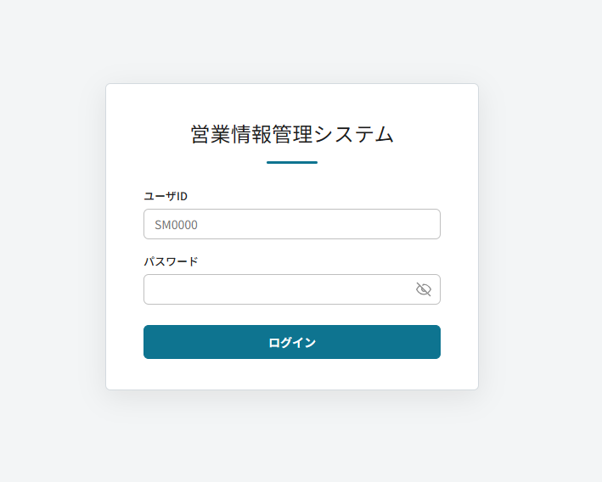
通常時
5
4.1
4
3
1

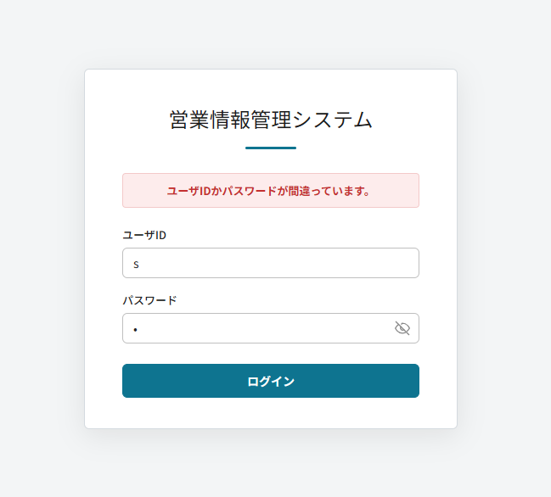
認証失敗直後
2
3
4.1
4
5
1

画面項目一覧
No | 項目名 | 概要 | ラベル | 部品の種類 | 初期表示 | 入出力仕様 | 備考
 | システムタイトル | このシステムの名称を表示するラベル。 | 営業情報管理システム | ラベル | ― | ― | ―
 | ログイン失敗メッセージ | ログインに失敗した際に表示されるラベル。 | ユーザIDかパスワードが間違っています。 | ラベル | 非表示 | ― | ログインが失敗した直後にのみ表示される。
 | ユーザID | ユーザIDを入力するテキスト。 | ユーザID | テキスト | プレースホルダーに「SM0000」を表示。 | 入力可能な文字は半角英数字のみ。 | ―
 | パスワード | パスワードを入力するテキスト(パスワード)。 | パスワード | テキスト(パスワード) | ― | 入力可能な文字は半角英数字・半角記号。 | ―
 | パスワード表示トグル | クリックするとパスワードの表示・非表示を切り替えるトグル。 | ― | トグル | 非表示 | 非表示の間、パスワードの各文字は「●」で置換される。 | ―
 | ログインボタン | ログインを実施するボタン。 | ログイン | ボタン | ― | ― | 機能仕様書参照。

